**LAPORAN AKHIR PENGUJIAN**

**PADA WEBSITE DESA JATITUJUH**



**Disusun Oleh :**

Nama : Afif Nurwidianto

Nim : 2000018131

Kelas : B

Tugas : PKPL

**PROGRAM STUDI TEKNIK INFORMATIKA**

**FAKULTAS TEKNOLOGI INDUSTRI**

**UNIVERSITAS AHMAD DAHLAN**

**YOGYAKARTA**

**2023**

**MEMBUAT DOKUMEN KONTRAK**

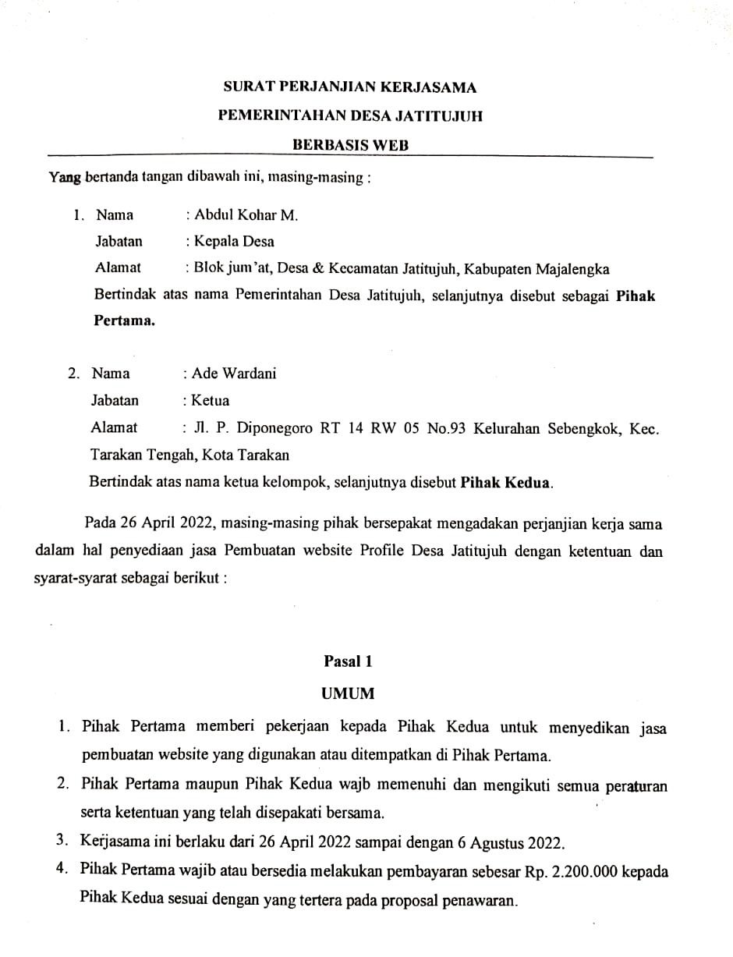

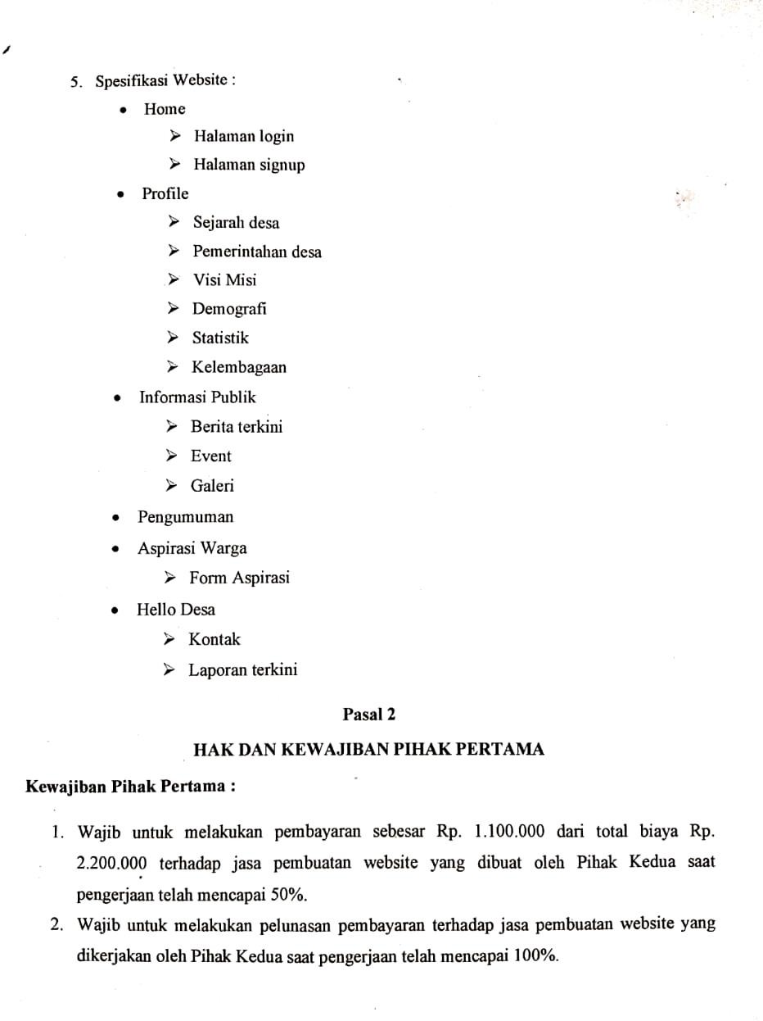

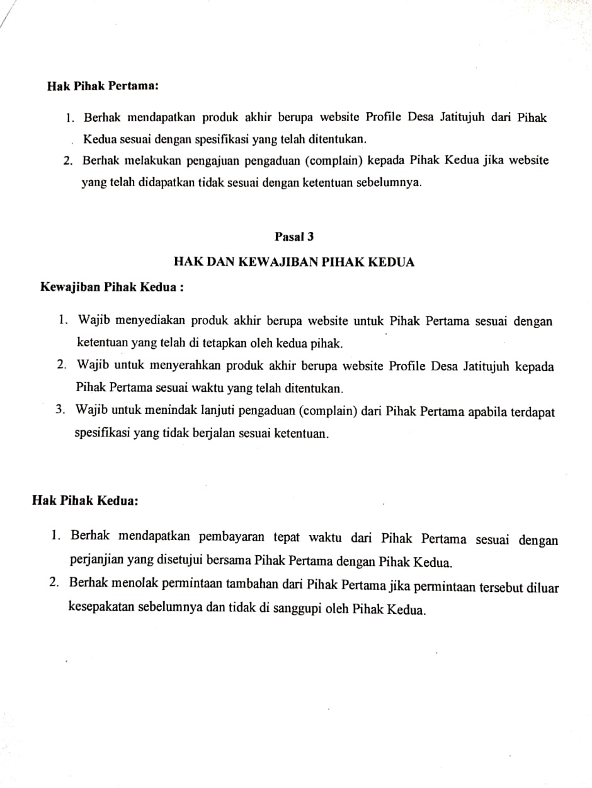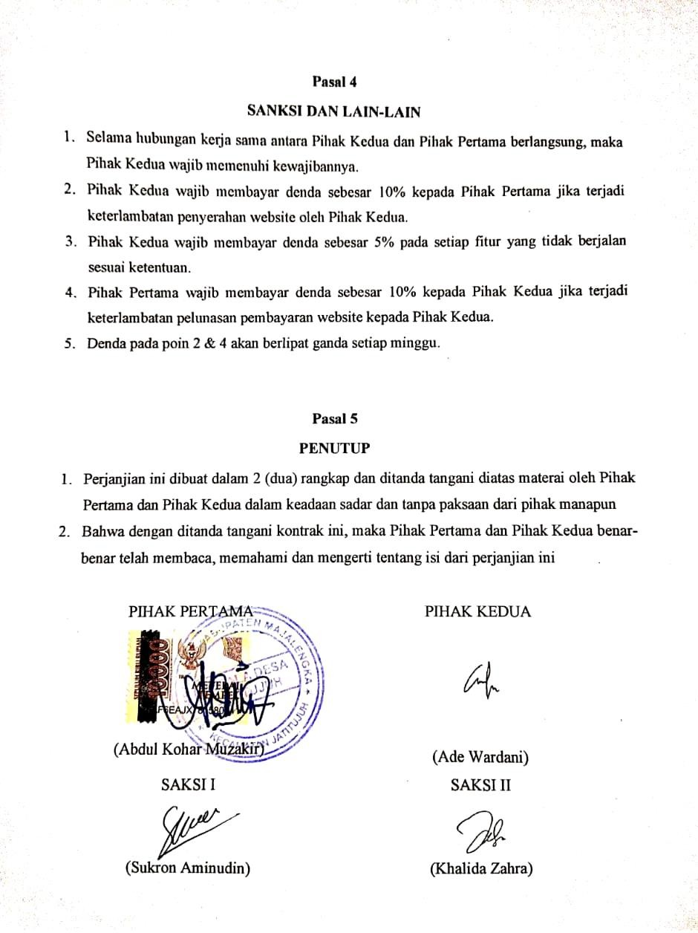

**HASIL REVIEW**

|  |  |  |  |
| --- | --- | --- | --- |
| **No Kriteria View** | **Bukti Screanshoot Mou** | **Hasil Review** | **Keterangan** |
| **1** |  | **Fitur**   * **Home** * **Halaman login** * **Halaman signup** * **Profile** * **Sejarah desa** * **Pemerintah desa** * **Visi misi** * **Demografi** * **Statistic** * **Kelembagaan** * **Informasi P[ublik** * **Berita terkini** * **Event** * **galeri** * **Pengumuman** * **Aspirasi Warga** * **Form aspirasi** * **Hello Desa** * **Kontak** * **Laporan terkini** | **Ini adalah spesifikasi website dimana pembuatan website ini membutuhkan fitur fitur ini** |
| **2** |  | **Biaya**  **Total biaya yang dibutuhkan dalam surat kontrak kerja ini sebesar 2.200.000 tapi pihak pertama wajib melakukan pembayaran sebesar 1.100.000 apabila pihak kedua telah mengerjakan proyek ini mencapai 50%** | **Biaya yang harus dibayar oleh pihak pertama.** |
| **3** |  | **Time line**  **Waktu pembuatan website dan melakukan perjanjian kerja sama antara pihak kedua dan pihak pertama.** | **Waktu mengerjakan proyek.** |
| **4** |  | **Timeline** | **Waktu mengerjakan proyek sampai tanggal 6 agustus 2022** |

**PEMBUATAN UJI SKENARIO PL [MANUAL]**

**Scenario uji testing**

|  |  |  |  |  |  |
| --- | --- | --- | --- | --- | --- |
| No | Skenario Pengukian | Test Case | Hasil Yang Diharapkan | Hasil Pengujian | Kesimpulan |
| 1 | Username dan Password tidak diisi kemudian klik tombol Sign In | Username : (tidak diisi / kosong) Password : (tidak diisi/ kosong) | Sistem akan menolak dan menampilkan pesan “Username dan Password tidak boleh kosong” | Sesuai harapan | valid |
| 2 | Mengetikan Username, Password tidak diisi atau kosong kemudian klik tombol Sign In | Username : admin Password : (tidak diisi/ kosong) | Sistem akan menolak dan menampilkan pesan “Password  tidak boleh kosong” | Sesuai harapan | valid |
| 3 | Mengetikan Password, Username tidak diisi atau kosong kemudian klik tombol Sign In | Username : (tidak diisi/ kosong) Password :admin | Sistem akan menolak dan menampilkan pesan “Username tidak boleh kosong” | Sesuai harapan | valid |
| 4 | Mengetikan Username dan Password tidak sesuai (salah), kemudian klik tombol Sign In | Username : Admin Password : admin123 | Sistem akan menolak dan menampilkan pesan “Username dan Password salah” | Sesuai harapan | valid |
| 5 | Mengetikan Username dan Password sesuai, kemudian klik tombol Sign In | Username : Admin Password : admin | Sistem menerima akses login dan kemudian menampilkan halaman utama (Dashboard) Admin | Sesuai harapan | valid |

**Pengujian Black-Box**

|  |  |  |  |
| --- | --- | --- | --- |
| No | Fitur | Keterangan | Hasil Pengujian |
| 1 | Login | Sistem validasi | Sesuai |
| 2 | Penduduk | Tambah, edit, hapus data penduduk | Sesuai |
| 3 | Content | Tambah, edit, hapus data Content | Sesuai |
| 4 | Aspirasi Warga | Melakukan pencarian dan hapus data aspirasi warga | Sesuai |
| 5 | Visi Misi | Mengedit atau menghapus data visi misi | Sesuai |
| 6 | Kelembagaan | Tambah, edit, hapus data Kelembagaan | Sesuai |
| 7 | Pemerintah Desa | Tambah, edit, hapus data Pemerintah Desa | Sesuai |
| 8 | Galeri | Tambah, edit, hapus data galeri | Sesuai |
| 9 | Komentar | Menghapus data Komentar | Sesuai |
| 10 | Laporan | Tambah, edit, hapus data Laporan | Sesuai |
| 11 | Surat | Menghapus data Pemerintah Desa | Sesuai |
| 12 | KepalaDesa | Edit dan hapus data Kepala Desa | Sesuai |
| 13 | Logout | Keluar dari system dan akan ke direct halaman login admin | Sesuai |

**PELAKSANAAN PENGUJIAN MANUAL**

**Scenario pengujian**

|  |  |  |  |
| --- | --- | --- | --- |
| No | Fitur | Keterangan | Hasil Pengujian |
| 1 | Dashboard (Beranda) | Menampilkan halaman utama sistem | Sesuai |
| 2 | Profile | Menampilkan halaman sejarah, pemerintahan, visi misi desa, demografi dan kelembagaan | Sesuai |
| 3 | Informasi Public | Menampilkan halaman berita, event dan galeri desa | Sesuai |
| 4 | Pengumuman | Menampilkan informasi atau bertaberita terupdate | Sesuai |
| 5 | Hello Desa | Menampilkan halaman kontak, laporan terkini, dan surat | Sesuai |

Kesimpulan Hasil Pengujian

Dari proses analisis yang dilakukan didapatkan hasil mean variance pada daya tarik, kejelasan, efisiensi, ketepatan, simulasi menghasilkan nilai positif. Hal ini berarti bahwa Sistem Informasi Desa Jatitujuh sudah dibangun dengan baik namun kedepan harus ditingkatkan pada aspek kebaharuan.

**HASIL AKHIR PENGUJIAN MANUAL**

**DIAGRAM PATH / LISTING KODE**

**Point 2**

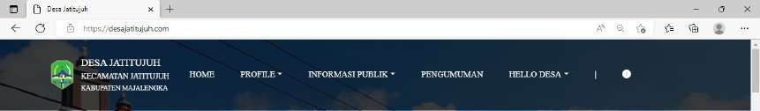**Navbar halaman pengunjung**

<div class ="container py-4">

<img src="/img/logo-desajatituju.png" width="45px" height="60px" alt="" srcset="">

<p class="box-title-desa">

<span class="desa-1">DESA JATITUJUH</span><br>

<span class="desa-2">KECAMATAN JATITUJUH</span><br>

<span class="desa-3">KABUPATEN MAJALENGKA</span>

</p>

<button class="navbar-toggler" type="button" data-bs- toggle="collapse" data-bs-target="#navbarNav" aria-controls="navbarNav" aria- expanded="false" aria-label="Toggle navigation">

<span class="navbar-toggler-icon"></span>

</button>

<div class="collapse navbar-collapse" id="navbarNav">

<ul class="navbar-nav">

<li class="nav-item">

<a class="nav-link" href="<?php echo base_url('/');?>">HOME</a>

</li>

<div class="dropdown">

<li class="nav-item">

<a class="nav-link dropdown-toggle" href="#" role="button" id="dropdownMenuLink" data-bs-toggle="dropdown" aria- expanded="false">PROFILE</a>

<ul class="dropdown-menu bg-dark text-white" aria- labelledby="dropdownMenuLink">

<li><a class="dropdown-item" href="<?php echo base_url('/sejarah-desa');?>">Sejarah Desa</a></li>

<li><a class="dropdown-item" href="<?php echo base_url('/pemerintahan-desa');?>">Pemerintahan Desa</a></li>

<li><a class="dropdown-item" href="<?php echo base_url('/visi-misi');?>">Visi Misi</a></li>

<li><a class="dropdown-item"

href="#">Demografi</a></li>

<li><a class="dropdown-item"

href="#">Statistik</a></li>

<li><a class="dropdown-item" href="#">Kelembagaan</a></li>

</ul>

</li>

</div>

<div class="dropdown">

<li class="nav-item">

<a class="nav-link dropdown-toggle" href="#" role="button" id="dropdownMenuLink" data-bs-toggle="dropdown" aria- expanded="false">INFORMASI PUBLIK</a>

<ul class="dropdown-menu bg-dark text-white" aria- labelledby="dropdownMenuLink">

<li><a class="dropdown-item"

href="#">Berita</a></li>

<li><a class="dropdown-item"

href="#">Event</a></li>

<li><a class="dropdown-item"

href="#">Galeri</a></li>

</ul>

</li>

</div>

<li class="nav-item">

<a class="nav-link" href="#">PENGUMUMAN</a>

</li>

<div class="dropdown">

<li class="nav-item">

<a class="nav-link dropdown-toggle" href="#" role="button" id="dropdownMenuLink" data-bs-toggle="dropdown" aria- expanded="false">HELLO DESA</a>

<ul class="dropdown-menu bg-dark text-white" aria- labelledby="dropdownMenuLink">

<li><a class="dropdown-item" href="<?php echo base_url('/kontak');?>">Kontak</a></li>

<li><a class="dropdown-item" href="#">Laporan

Terkini</a></li>

</ul>

</li>

</div>

<li class="nav-item">

<a class="nav-link">|</a>

</li>

<li class="nav-item">

<a class="nav-link" href="#"><i class="fa-solid fa- magnifying-glass"></i></a>

</li>

<li class="nav-item">

<a class="nav-link" href="#"><i class="fa-solid fa- circle-exclamation"></i></a>

</li>

</ul>

</div>

</div>

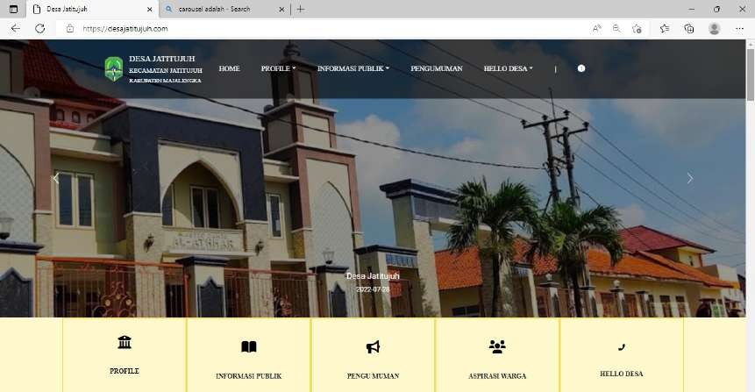**Sorce code controller pengunjung.php**

<!-- start navbar -->

<?= $this->extend('layout/page_layout') ?>

<!-- end navbar -->

<!-- start carousel -->

<?= $this->Section('content') ?>

<div id="carouselExampleControls" class="carousel slide carousel-fade" data-bs-ride="carousel">

<div class="carousel-indicators">

<button type="button" data-bs-target="#carouselExampleCaptions" data- bs-slide-to="0" class="active" aria-current="true" aria-label="Slide 1"></button>

<button type="button" data-bs-target="#carouselExampleCaptions" data- bs-slide-to="1" aria-label="Slide 2"></button>

<button type="button" data-bs-target="#carouselExampleCaptions" data- bs-slide-to="2" aria-label="Slide 3"></button>

</div>

<div class="carousel-inner">

<div class="carousel-item active" data-bs-interval="2000">

<img src="/img/desajatituju.jpg" class="img-size d-block w-100" alt="...">

<div class="carousel-caption d-none d-md-block">

<h5>First slide label</h5>

<p>Some representative placeholder content for the first

slide.</p>

</div>

</div>

<div class="carousel-item" data-bs-interval="2000">

<img src="/img/WhatsApp Image 2022-04-26 at 21.29.46.jpeg" class="img-size d-block w-100" alt="...">

<div class="carousel-caption d-none d-md-block">

<h5>Second slide label</h5>

<p>Some representative placeholder content for the second

slide.</p>

</div>

</div>

<div class="carousel-item" data-bs-interval="2000">

<img src="/img/WhatsApp Image 2022-04-26 at 21.30.05.jpeg" class="img-size d-block w-100" alt="...">

<div class="carousel-caption d-none d-md-block">

<h5>Third slide label</h5>

<p>Some representative placeholder content for the third

slide.</p>

</div>

</div>

</div>

<button class="carousel-control-prev" type="button" data-bs- target="#carouselExampleControls" data-bs-slide="prev">

<span class="carousel-control-prev-icon" aria-hidden="true"></span>

<span class="visually-hidden">Previous</span>

</button>

<button class="carousel-control-next" type="button" data-bs- target="#carouselExampleControls" data-bs-slide="next">

<span class="carousel-control-next-icon" aria-hidden="true"></span>

<span class="visually-hidden">Next</span>

</button>

</div>

<!-- end carousel -->

<!-- start menu button -->

<div class="box-btn">

<!-- <div class="box-btn-link text-center">

<a href="#" class="">

<i class="fa-solid fa-house-user"></i><br> HOME

</a>

<a href="#" class="">

<i class="fa-solid fa-house-user"></i><br> INFORMASI PUBLIK

</a>

<a href="#" class="">

<i class="fa-solid fa-house-user"></i> HOME

</a>

<a href="#" class="">

<i class="fa-solid fa-house-user"></i> HOME

</a>

<a href="#" class="">

<i class="fa-solid fa-house-user"></i> HOME

</a>

<a href="#" class="">

<i class="fa-solid fa-house-user"></i> HOME

</a>

</div> -->

<div class="d-flex justify-content-center bg-flex">

<div class="btn-menu text-center">

<div class="btn-icon">

<i class="fa-solid fa-building-columns fa-4x"></i>

</div>

<div class="btn-text">

<p>PROFILE</p>

</div>

</div>

<div class="btn-menu text-center">

<div class="btn-icon">

<i class="fa-solid fa-book-open fa-4x"></i>

</div>

<div class="btn-text">

<p>INFORMASI PUBLIK</p>

</div>

</div>

<div class="btn-menu text-center">

<div class="btn-icon">

<i class="fa-solid fa-bullhorn fa-4x"></i>

</div>

<div class="btn-text">

<p>PENGUMUMAN</p>

</div>

</div>

<div class="btn-menu text-center">

<div class="btn-icon">

<i class="fa-solid fa-users fa-4x"></i>

</div>

<div class="btn-text">

<p>ASPIRASI WARGA</p>

</div>

</div>

<div class="btn-menu text-center">

<div class="btn-icon">

<i class="fa-solid fa-phone fa-4x"></i>

</div>

<div class="btn-text">

<p>HELLO DESA</p>

</div>

</div>

</div>

</div>

<!-- end menu button -->

**DIAGRAM AUTH**

1. Start
2. If username & password = true
3. Proses 🡪 Halaman admin
4. Else if username & password = false
5. Proses 🡪 Halaman login Admin
6. End if
7. Halaman Pengunjung
8. If data > 0
9. Add new data
10. Else if ! data > 0
11. Error add data
12. End

**Cyclomatic complexity**

**Point 3**

1. Pertama 1 sampai 12
2. Kedua 1-2-3 4-12
3. Ketiga 1-2-3-7-8-12
4. Keempat 1-2-3-7-8-10-11

Cyclomatix complexity V (G) untuk grafik alir di hitung dengan rumus

V(G) = E – N + 2

Dimana :

E = Jumlah edgen pada grafik alir

N = Jumlah node pada grafik alir

Pada Path yang telah di buat dapat di hitung

1. Flowgraph mempunyai 4 region
2. V(G) = 14 edge – 12 node + 3 = 5
3. V(G) = 4 predicate node + 1 = 5

jadi, cyclomatic complexity untuk flowgraph adalah

**TABLE KOMPLEKSITAS**

**Point 4**

* **Table 1** 1 sampai 12

|  |  |  |  |  |  |  |  |  |  |  |  |  |
| --- | --- | --- | --- | --- | --- | --- | --- | --- | --- | --- | --- | --- |
| No | 1 | 2 | 3 | 4 | 5 | 6 | 7 | 8 | 9 | 10 | 11 | 12 |
| 1 |  |  |  |  |  |  |  |  |  |  |  |  |
| 2 |  |  |  |  |  |  |  |  |  |  |  |  |
| 3 |  |  |  |  |  |  |  |  |  |  |  |  |
| 4 |  |  |  |  |  |  |  |  |  |  |  |  |
| 5 |  |  |  |  |  |  |  |  |  |  |  |  |
| 6 |  |  |  |  |  |  |  |  |  |  |  |  |
| 7 |  |  |  |  |  |  |  |  |  |  |  |  |
| 8 |  |  |  |  |  |  |  |  |  |  |  |  |
| 9 |  |  |  |  |  |  |  |  |  |  |  |  |
| 10 |  |  |  |  |  |  |  |  |  |  |  |  |
| 11 |  |  |  |  |  |  |  |  |  |  |  |  |
| 12 | 0 |  |  |  |  |  |  |  |  |  |  |  |

* **Table 2** 1-2-3 4-12

|  |  |  |  |  |  |  |  |  |  |  |  |  |
| --- | --- | --- | --- | --- | --- | --- | --- | --- | --- | --- | --- | --- |
| No | 1 | 2 | 3 | 4 | 5 | 6 | 7 | 8 | 9 | 10 | 11 | 12 |
| 1 | 0 |  |  |  |  |  |  |  |  |  |  |  |
| 2 |  | 0 |  |  |  |  |  |  |  |  |  |  |
| 3 |  |  | 0 |  |  |  |  |  |  |  |  |  |
| 4 |  |  |  | 0 |  |  |  |  |  |  |  |  |
| 5 |  |  |  |  |  |  |  |  |  |  |  |  |
| 6 |  |  |  |  |  |  |  |  |  |  |  |  |
| 7 |  |  |  |  |  |  |  |  |  |  |  |  |
| 8 |  |  |  |  |  |  |  |  |  |  |  |  |
| 9 |  |  |  |  |  |  |  |  |  |  |  |  |
| 10 |  |  |  |  |  |  |  |  |  |  |  |  |
| 11 |  |  |  |  |  |  |  |  |  |  |  |  |
| 12 |  |  |  |  |  |  |  |  |  |  |  | 0 |

* **Table 3** 1-2-3-37-8-12

|  |  |  |  |  |  |  |  |  |  |  |  |  |
| --- | --- | --- | --- | --- | --- | --- | --- | --- | --- | --- | --- | --- |
| No | 1 | 2 | 3 | 4 | 5 | 6 | 7 | 8 | 9 | 10 | 11 | 12 |
| 1 | 0 |  |  |  |  |  |  |  |  |  |  |  |
| 2 |  | 0 |  |  |  |  |  |  |  |  |  |  |
| 3 |  |  | 0 |  |  |  |  |  |  |  |  |  |
| 4 |  |  |  |  |  |  |  |  |  |  |  |  |
| 5 |  |  |  |  |  |  |  |  |  |  |  |  |
| 6 |  |  |  |  |  |  |  |  |  |  |  |  |
| 7 |  |  |  |  |  |  | 0 |  |  |  |  |  |
| 8 |  |  |  |  |  |  |  | 0 |  |  |  |  |
| 9 |  |  |  |  |  |  |  |  |  |  |  |  |
| 10 |  |  |  |  |  |  |  |  |  |  |  |  |
| 11 |  |  |  |  |  |  |  |  |  |  |  |  |
| 12 |  |  |  |  |  |  |  |  |  |  |  | 0 |
|  |

* Table 4 1-2-3-7-8-10-11

|  |  |  |  |  |  |  |  |  |  |  |  |  |
| --- | --- | --- | --- | --- | --- | --- | --- | --- | --- | --- | --- | --- |
| No | 1 | 2 | 3 | 4 | 5 | 6 | 7 | 8 | 9 | 10 | 11 | 12 |
| 1 | 0 |  |  |  |  |  |  |  |  |  |  |  |
| 2 |  | 0 |  |  |  |  |  |  |  |  |  |  |
| 3 |  |  | 0 |  |  |  |  |  |  |  |  |  |
| 4 |  |  |  |  |  |  |  |  |  |  |  |  |
| 5 |  |  |  |  |  |  |  |  |  |  |  |  |
| 6 |  |  |  |  |  |  |  |  |  |  |  |  |
| 7 |  |  |  |  |  |  | 0 |  |  |  |  |  |
| 8 |  |  |  |  |  |  |  | 0 |  |  |  |  |
| 9 |  |  |  |  |  |  |  |  |  |  |  |  |
| 10 |  |  |  |  |  |  |  |  |  | 0 |  |  |
| 11 |  |  |  |  |  |  |  |  |  |  | 0 |  |
| 12 |  |  |  |  |  |  |  |  |  |  |  |  |

**SKENARIO UJI**

**Point 5**

Pengujian white-box

* Halaman login admin
* Halaman Admin
* Halaman pengguna

Pengujian black-box

* Sekenario pengujian 1 : mengecek login halaman login admin
* Sekenario pengujian 2 : mengecek validasi ketika password salah dan username benar pada halaman login admin
* Sekenario pengujian 3 : mengecek validasi ketika memasukan username tidak valid dan password valid
* Sekenario pengujian 4 : mengecek validasi ketika username dan password kosong ketika login di halaman admin
* Sekenario pengujian 5 : mengecek validasi ketika username kosong dan password valid pada halaman login admin
* Sekenario pengujian 6 : mengecek validasi ketika username benar dan password kosong
* Sekenario pengujian 7 : mengecek ketika tidak menginputkan apapun pada form login admin
* Scenario pengujian 8 : mengecek validasi halaman admin
* Scenario pengujian 9 : mengecek function Tambah, edit, hapus data penduduk,content,aspirasi warga, dll.
* Scenario pengujian 10 : mengecek tampilan halaman halaman pengguna.

**PENGUJIAN WHITE BOX**

**Point 6**

Pengujian halaman pengguna ,halaman admin, dan halaman login admin

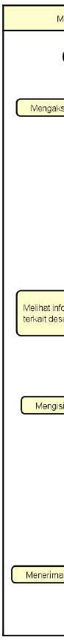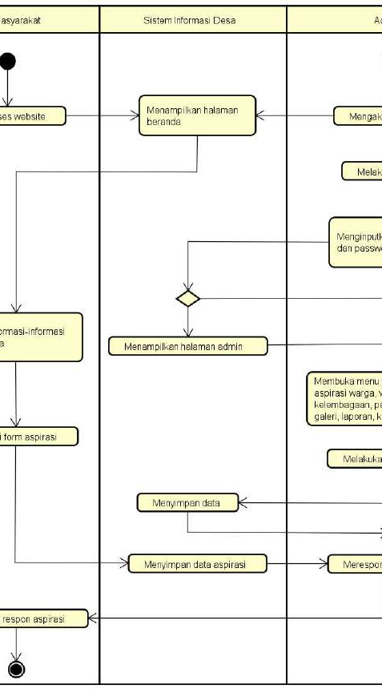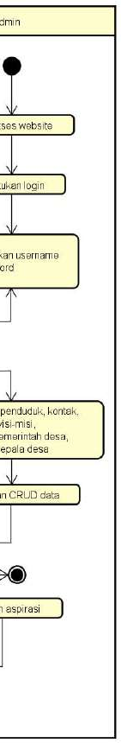

**PENGUJIAN BLACK BOX**

**Point 7**

* **Pengujian halaman login admin**

|  |  |  |  |  |  |
| --- | --- | --- | --- | --- | --- |
| No | Skenario Pengujian | Test Case | Hasil yang diharapkan | Hasil Pengujian | Kesimpulan |
| 1 | Username dan Password tidak diisi kemudian klik tombol Sign In | Username : (tidak diisi / kosong)  Password : (tidak diisi/ kosong) | Sistem akan menolak dan menampilkan pesan  “Username dan Password  tidak boleh kosong” | Sesuai harapan | Valid |
| 2 | Mengetikan Username, Password tidak diisi atau kosong kemudian klik  tombol Sign In | Username : admin  Password : (tidak diisi/ kosong) | Sistem akan menolak dan menampilkan pesan  “Password | Sesuai harapan | Valid |
|  |  |  | tidak boleh  kosong” |  |  |
| 3 | Mengetikan Password, Username tidak diisi atau kosong kemudian klik tombol Sign In | Username : (tidak diisi/ kosong)  Password  :admin | Sistem akan menolak dan menampilkan pesan  “Username tidak boleh kosong” | Sesuai harapan | Valid |
| 4 | Mengetikan Username dan Password tidak sesuai (salah), kemudian klik tombol Sign In | Username : Admin  Password : admin123 | Sistem akan menolak dan menampilkan pesan  “Username dan Password  salah” | Sesuai harapan | Valid |
| 5 | Mengetikan Username dan Password sesuai, kemudian klik tombol Sign In | Username : Admin  Password : admin | Sistem menerima akses login dan kemudian menampilkan halaman utama (Dashboard)  Admin | Sesuai harapan | Valid |

* **Pengujian halaman login**

|  |  |  |  |
| --- | --- | --- | --- |
| No | Fitur | Keterangan | Hasil Pengujian |
| 1 | Login | Sistem validasi | Sesuai |
| 2 | Penduduk | Tambah, edit, hapus data penduduk | Sesuai |
| 3 | Content | Tambah, edit, hapus data Content | Sesuai |
| 4 | Aspirasi Warga | Melakukan pencarian dan hapus data  aspirasi warga | Sesuai |
| 5 | Visi Misi | Mengedit atau menghapus data visi  misi | Sesuai |
| 6 | Kelembagaan | Tambah, edit, hapus data Kelembagaan | Sesuai |
| 7 | Pemerintah  Desa | Tambah, edit, hapus data Pemerintah  Desa | Sesuai |
| 8 | Galeri | Tambah, edit, hapus data galeri | Sesuai |
| 9 | Komentar | Menghapus data Komentar | Sesuai |
| 10 | Laporan | Tambah, edit, hapus data Laporan | Sesuai |
| 11 | Surat | Menghapus data Pemerintah Desa | Sesuai |
| 12 | KepalaDesa | Edit dan hapus data Kepala Desa | Sesuai |
| 13 | Logout | Keluar dari system dan akan ke direct halaman login admin | Sesuai |

* **Pengujian halaman pengguna**

|  |  |  |  |
| --- | --- | --- | --- |
| No | Fitur | Keterangan | Hasil Pengujian |
| 1 | Dashboard  (Beranda) | Menampilkan halaman utama sistem | Sesuai |
| 2 | Profile | Menampilkan halaman sejarah, pemerintahan, visi misi desa, demografi dan kelembagaan | Sesuai |
| 3 | Informasi Public | Menampilkan halaman berita, event dan galeri desa | Sesuai |
| 4 | Pengumuman | Menampilkan informasi atau berta- berita terupdate | Sesuai |
| 5 | Hello Desa | Menampilkan halaman kontak, laporan terkini, dan surat | Sesuai |

Halaman utama pengunjung

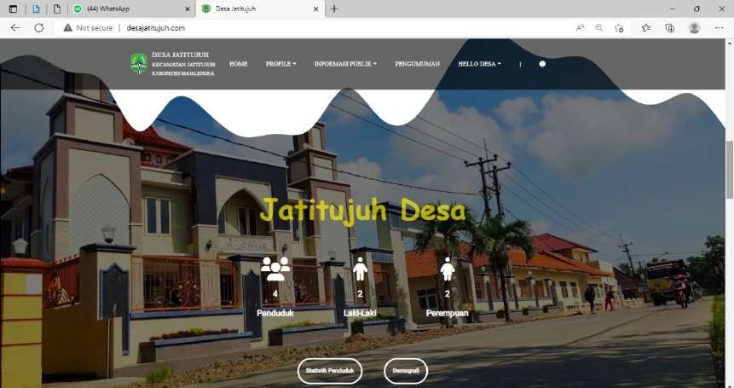

**Hasil Review**

1. Review

Berdasarkan hasil dari pengujian website <http://desajatitujuh.com/> pada saat menggunakan website, user tidak perlu login dan dapat langsung menggunakan fitur yang tersedia seperti :

Home

Profile >

* Sejsrah desa
* Pemerintah desa
* Visi Misi
* Demografi
* kelembagaan

Informasi Publik >

* Berita
* Event
* Galeri

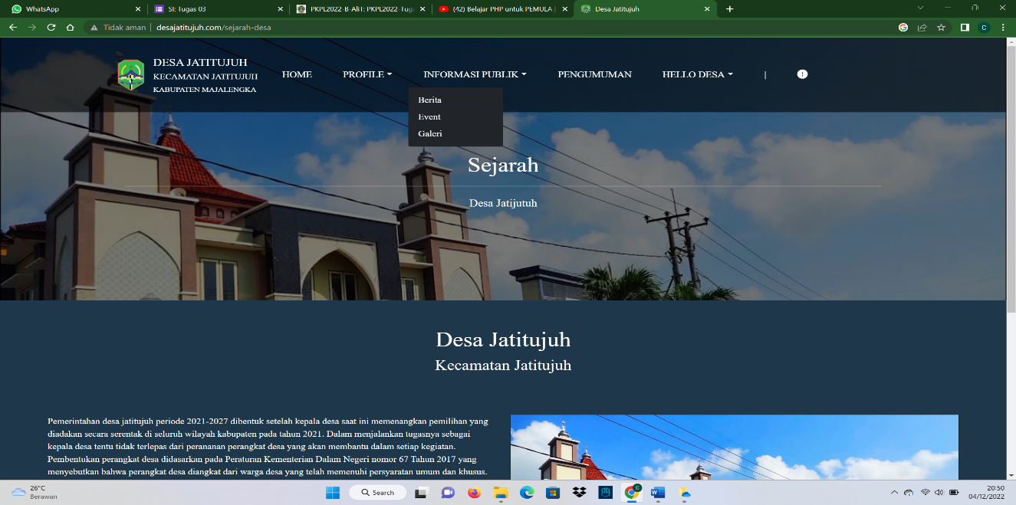

Pengumuman

Hello Desa >

* Kontak
* Laporan Tekini
* Surat Online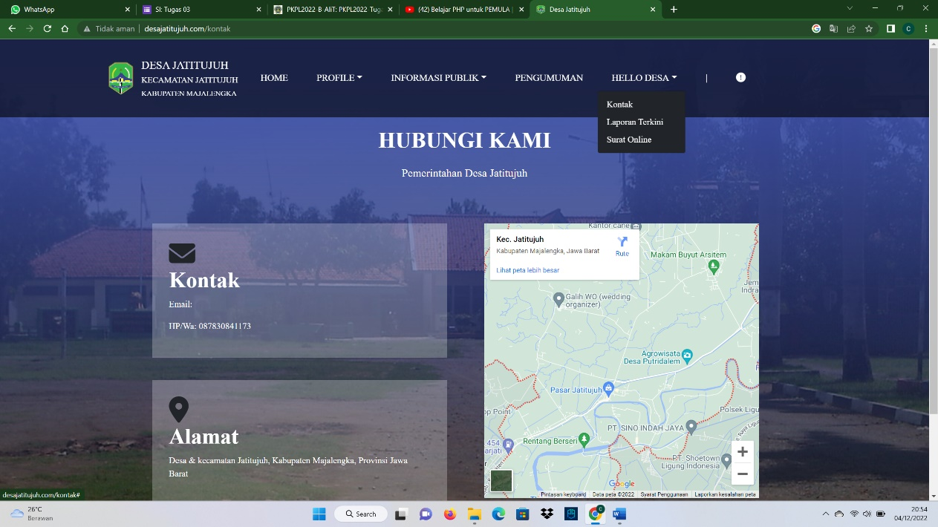

1. Rekomendasi

Berdasarkan hasil review diatas yang dapat saya rekomendasikan adalah Menu Home karena berisi informasi yang lengkap dan jika ada informasi yang terupdate maka informasi tersebut ada pada Menu Home tersebut. Jika ada berita yang masuk seperti berita desa tersebut masuk kedalam informasi public, dimana didalam informasi public terdapat informasi berita desa ,event desa dan galeri.

Pada fitur website ini juga terdapat menu pengumuman dimana admin harus memasukkan pengumuman tersebut agar dapat dilihat oleh warga. Didalam tampilan disini terdapat menu Hello Desa menurut saya sendiri fitur hello desa ini harus diganti Namanya kurang pas jika dinamaain fitur Hello Desa karena didalammnya terdapat laporan terkini, kontak, surat online.

1. Kesimpulan

Kesimpulan saya adalah dari website <http://desajatitujuh.com/>

Tampilan sudah sangat bagus dan fitur-fitur nya sudah lengkap.

Berdasarkan pengujian white box dan black box uji ini sangat berhasil tidak ada kesalahan atau error pada menu website tersebut.

**PEMILIHAN SOFTWARE TOOLS UJI OTOMATIS**

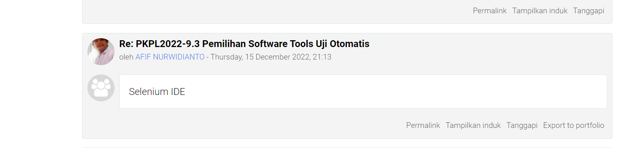

**PELAKSANAAN PENGUJIAN OTOMATIS**

Pada tugas10 Pengujian Otomatis ini saya menggunakan Selenium IDE

Dimana Silenium IDE ini adalah auto testing tools yang paling sederhana. IDE dapt mencatat interaksi alami dibrowser dan membuat kodenya dalam Bahasa pemrograman seperti java,python dan ruby.

Pada web yang akan dites selenium IDE ini akan melakukan validasi web apps pada berbagai browser dan platform.

Cara download selenium IDE sangat mudah

* Buka chrome
* Ketikkan download Silenium IDE Extension
* Lalu buka maka program Silenium IDE ini akan berada pada extension google chrome itu sendiri

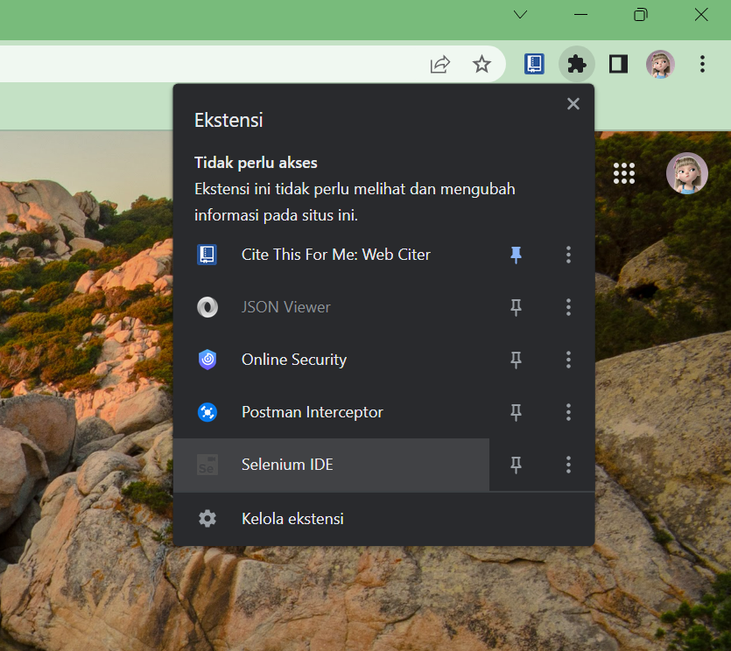

Cara penggunaan pengujian otomatis menngunakan Silenium IDE

Pada pengujian ini web yang akan saya uji adalah wed Desa Jati Tujuh Yogyakarta

<https://desajatitujuh.com/>

Buka extension Selenium IDE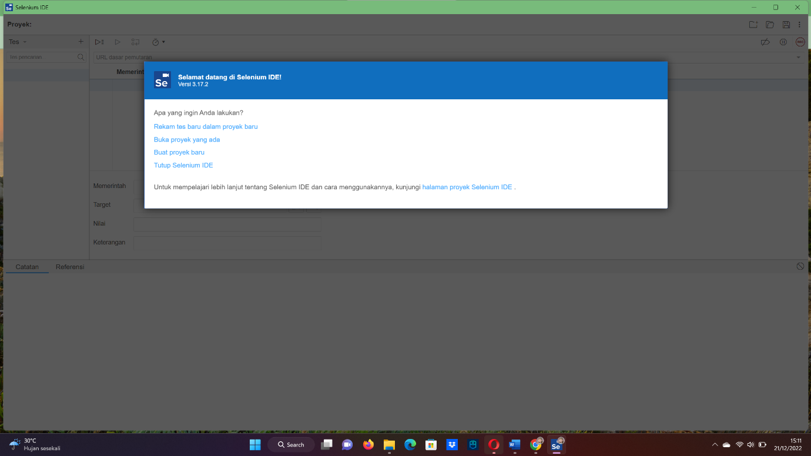

Lalu pilih create new project/buat proyek baru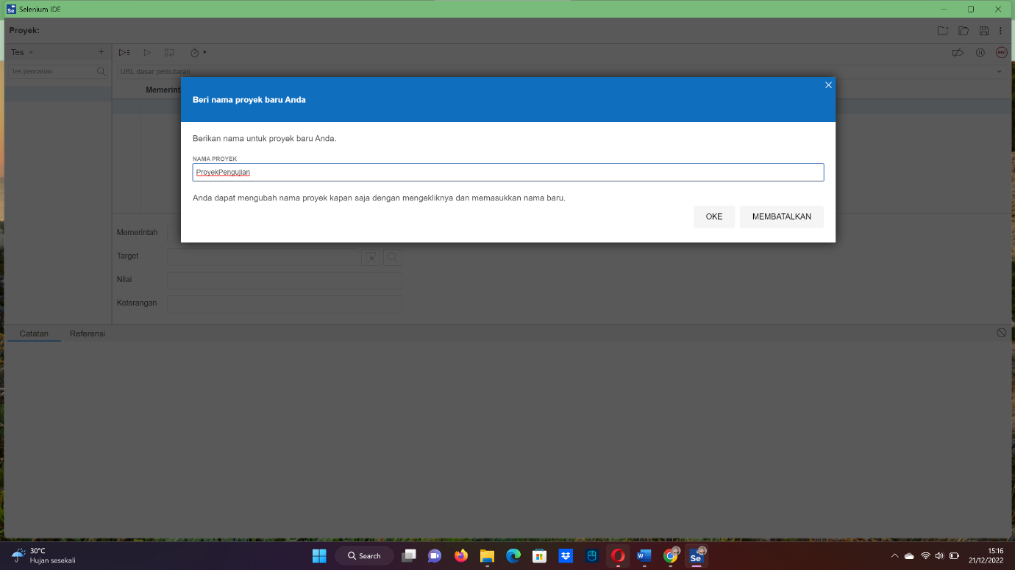

Lalu siapkan web yang akan di uji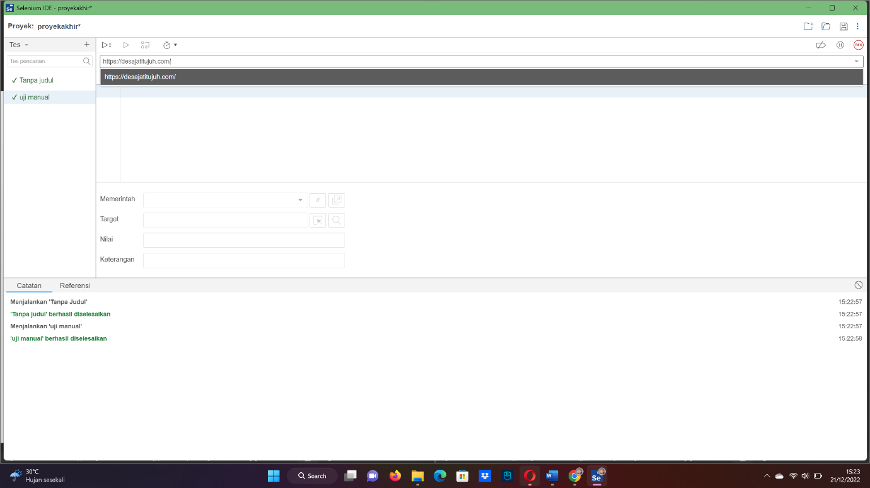

Pada uji coba ini saya menguji form pengaduan dan aspirasi warga

Dimana form ini untuk mengadu atas kegelisahan / keluh kesah warga setempat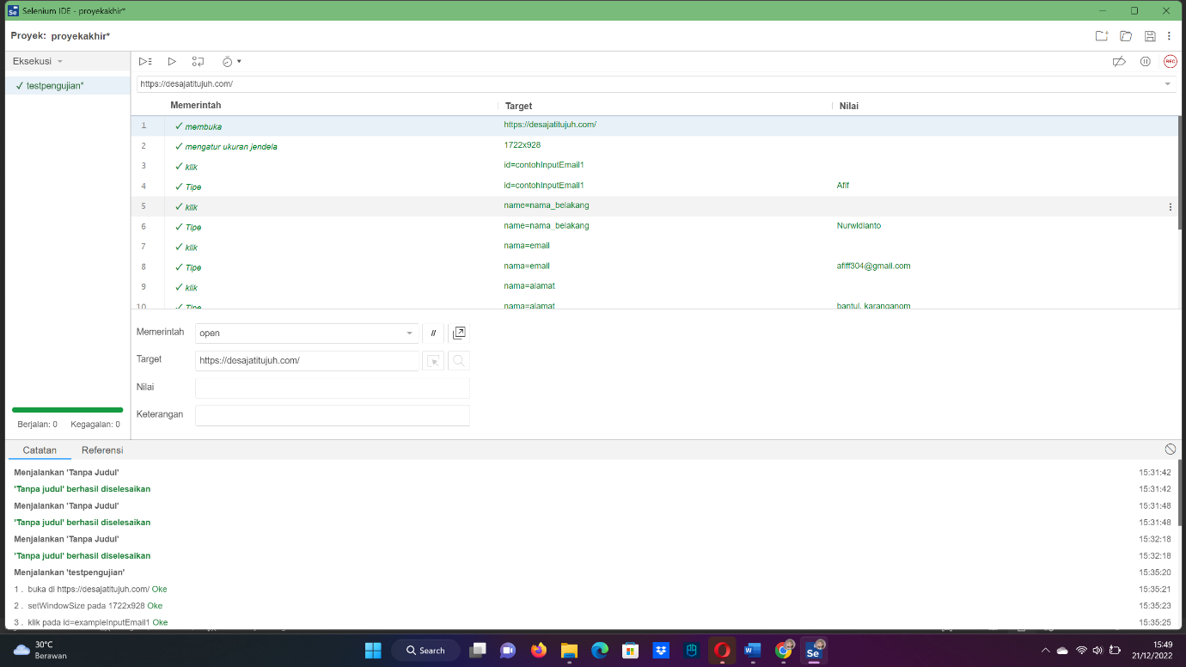

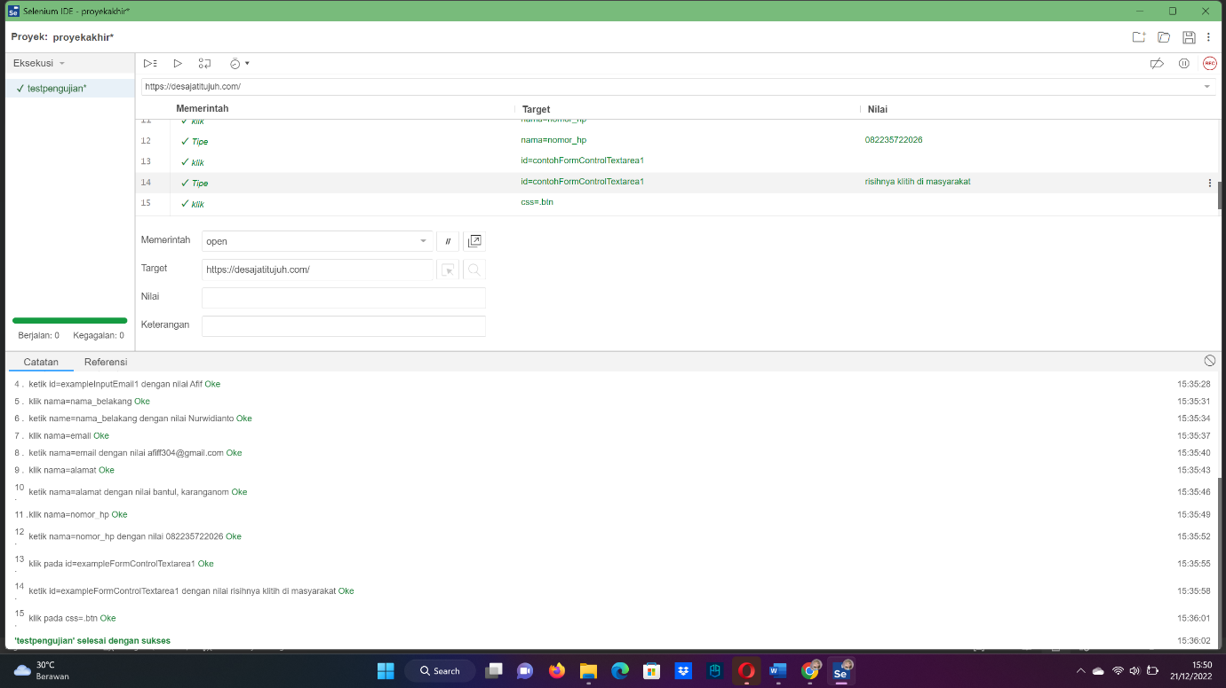

Pada saat di test/di run

Hasilnya akan sukses tetapi pada saat submit form pengaduannya tampilannya seperti ini

Informasi yang akan Anda kirimkan tidak aman

Karena formulir ini dikirim menggunakan koneksi yang tidak aman, informasi Anda akan dapat dilihat oleh pengguna lain.

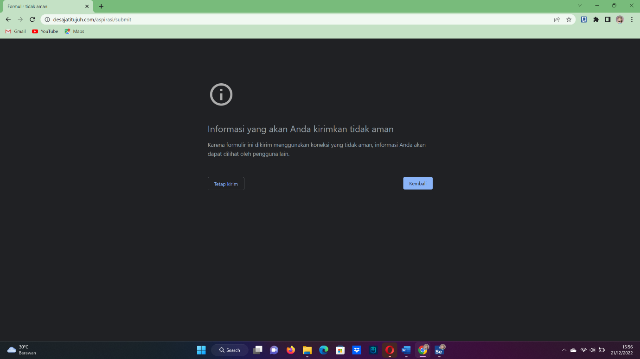

Akan tetapi proses tersebut berhasil di sampaikan saat kita klik tetap kirim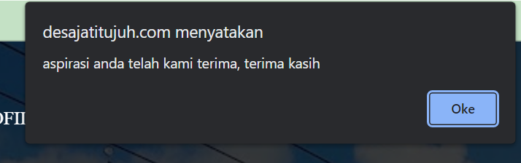

Kesimpulan

Kesimpulan saya dalam percobaan menguji form pengaduan aspirasi warga semua tombol / table form berfungsi semua, dan tidak terejadi.

Tugas Review dan Rekomendasi hasil pengujian otomatis

Laporan Hasil Pengujian

Menurut hasil pengujian yang saya lakukan, dari pengujian web <https://desajatitujuh.com/>

tidak ada terjadinya error pada saat mengisi form pengaduan aspirasi warga.

akan tetapi pada saat mengirimkan informasi data tersebut terdapat pemberitahuan

Informasi yang akan Anda kirimkan tidak aman

Karena formulir ini dikirim menggunakan koneksi yang tidak aman, informasi Anda akan dapat dilihat oleh pengguna lain.

Menurut saya ini pemberitahuan mengenai informasi yang akan dikirimkan itu aman atau tidaknya.

Rekemendasi

Menurut saya tampilan pada form tersebut sudah bagus dan dapat dipahami oleh user fitur fiturnuya juga mudah digunakan dan tidak membingungkan.

Dari saya sendiri merekomendasikan fungsi placholder agar bisa memudahkan user/penggunanya.

Selebihnya sudah bagus dan pada fungsi form juga sudah terdapat fungsi validasi server side dan client side.

TUGAS PENGUJIAN NON FUNGSIONAL-STRESSING TEST JMETER

Spesifikasi Program Yang Ditest (Fitur Dan Kebutuhan Fungsional Dan Non Fungsional)

Website <https://desajatitujuh.com/> adalah website resmi Pemerintah Desa Jatitujuh Kecamatan jatitujuh kabupaten majalengka. Website ini adalah ruang media informasi desa sebagai sarana komunikasi dan keterbukaan informasi publik.

Fitur-fitur yang tersedia dan fungsionalitas yang tersedia pada web ini meliputi :

* Menu Home.
* Menu Profile > sejarah > pemerintah Desa > Visi Misi >
* Surat pelayanan online
* Form pengaduan dan aspirasi warga
* Informasi public > berita > event > galeri
* Pengumuman tentang berita update desajatitujuh.
* Laporan terkini mengenai update tentang desa jatitujuh.

Kebutuhan non fungsional

* Website dapat beroperasi 24 jam
* Website memiliki tampilan yang menarik dan mudah digunakan
* Website dapat support berbagai device serta browser.
* Waktu maksimal sistem untuk merespon dan request 5 detik
* Sistem dilengkapi oleh password bagi admin dan sistem digunakan sesuai hak akses tiap pengguna.
* Website menggunakan bahasa Indonesia
* Sistem menjamin keamanan data penggunanya

Rancangan Pengujian

Karena pengujian bersifat umum maksudnya adalah pengujian ini dilakukan secara manual dengan menguji website yang telah ada, saya mencoba menguji menggunakan metode Concurrent User yaitu pengujian berdasarkan jumlah user yang mengakses website tersebut secara bersamaan apakah metode tersebut ada dampak yang timbul atu error karena mengakses website secara bersamaan.

Pelaksanaan Pengujian JMETER

Download Jmeter 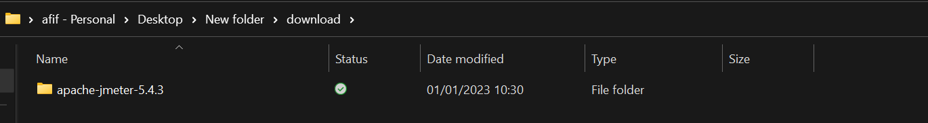

Cara membukanya mudah dengan klik folder > bin > jmeter.bat

Akan muncul cmd > tunggu sampai tampilan aplikasi dari jmeter muncul

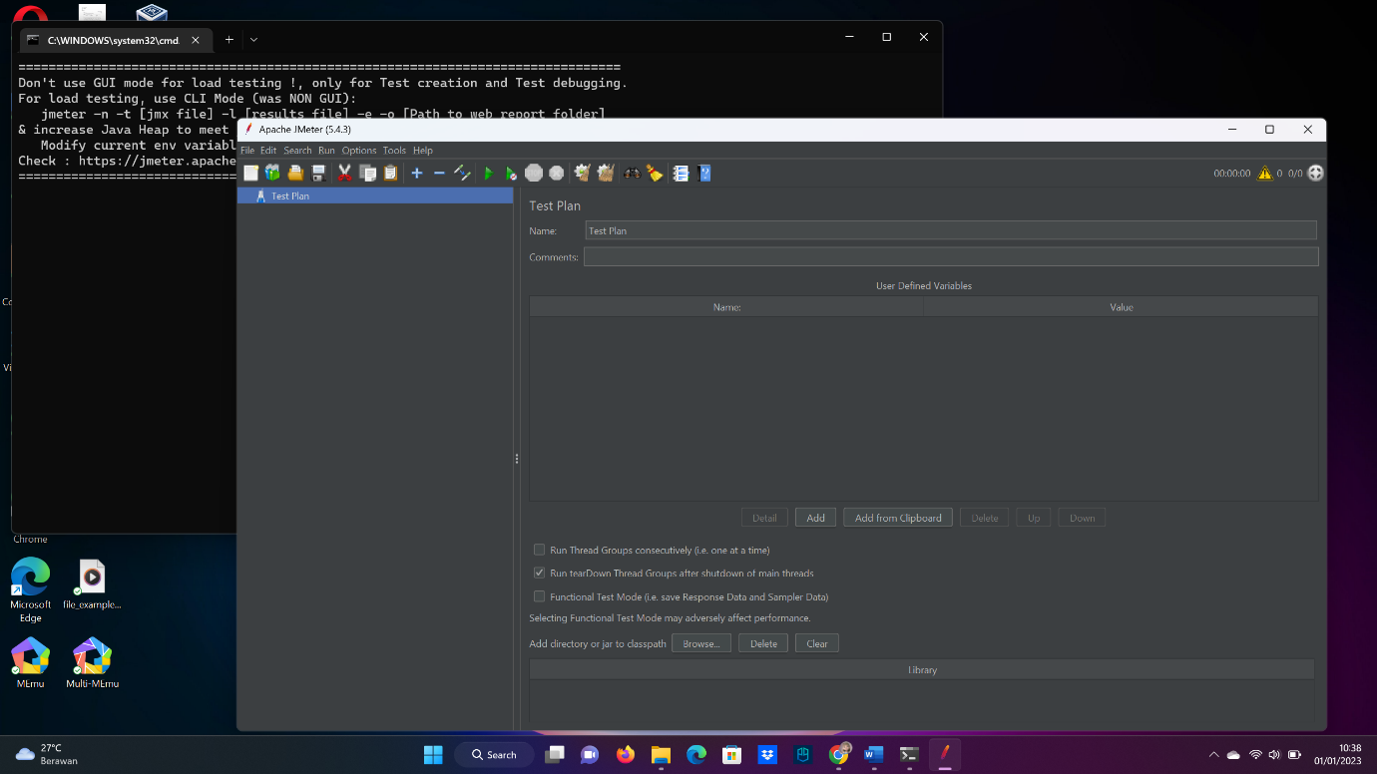

Cara memulai test dari jmeter adalah dengan Klik kanan pada Test Plan menu bar sebelah kiri, pilih Add, pilih thread(User) lalu pilih thread group

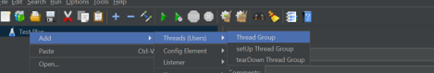

Tampilannya akan seperti ini 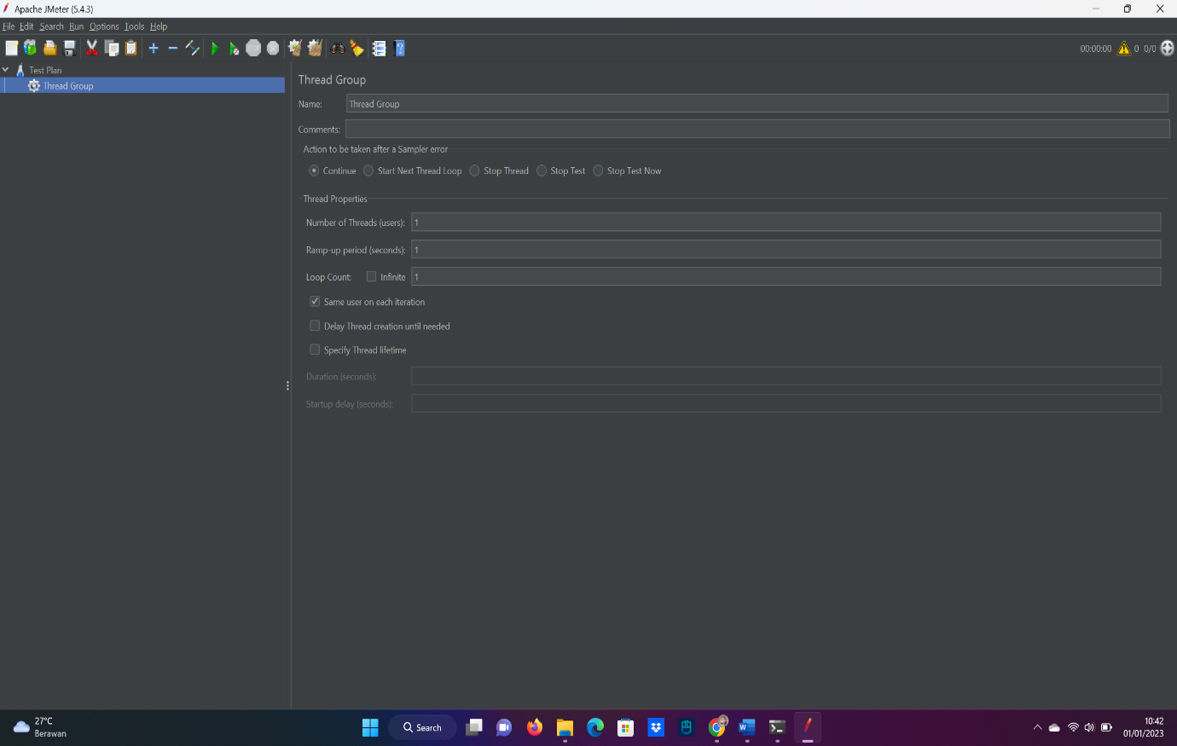

Name dari threed group diubah menjadi fitur yang mau diakses disini saya mengakses fitu HOME

User yang yang mengakses bersamaan saya isi 10 untuk mencoba apakah apakah error atau tidak

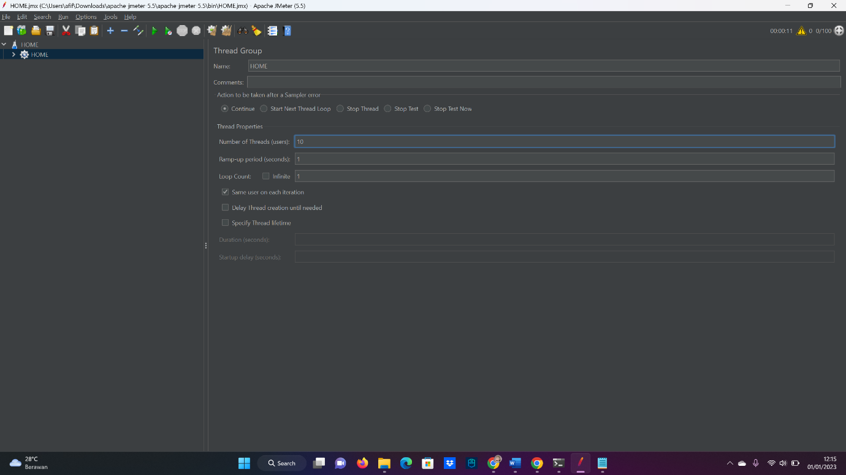

Lalu klik save dengan shortcut CTRL+S

Setelah itu pada menu HOME klik kiri > add > sampler > HTTP Request

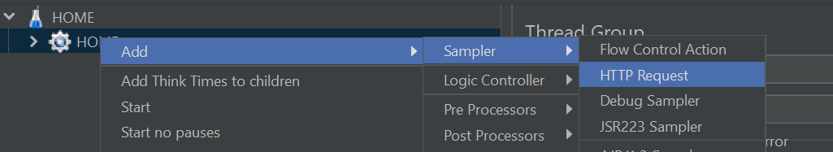

Tampilannya seperti dibawah ini 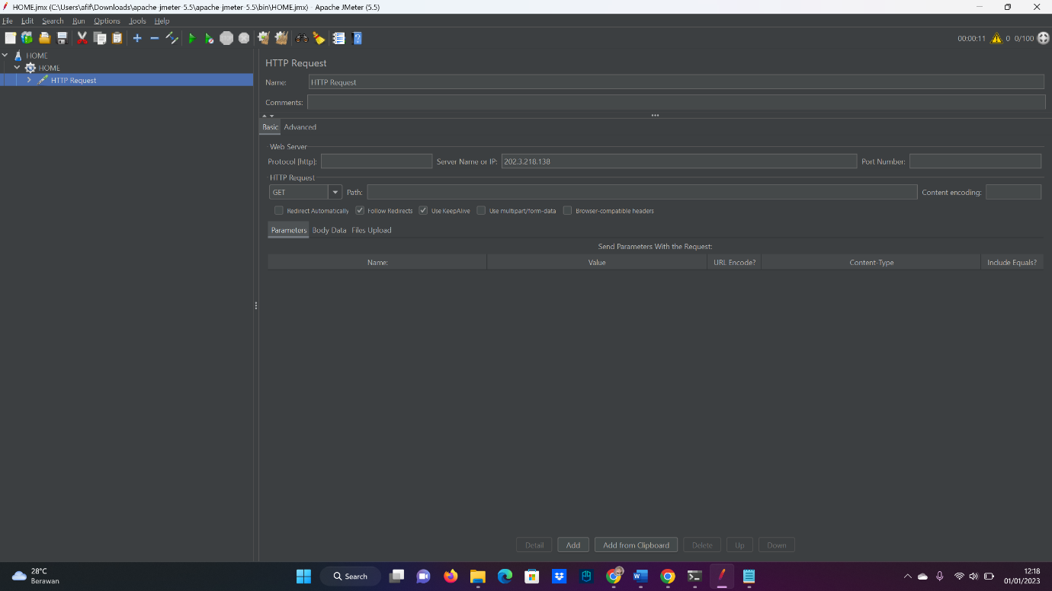

Lalu pada server name isi dengan IP / url nah saya disini lebih memilih ip karena apa ?

Karena dengan memakai ip itu lebih terperinci dan mudah diakses secara bersamaan Kembali lagi dengan websitenya apakah denga IP bisa mengakses secara bersamaan. Atau sama halnya dengan memakai URL sendiri.

Disini saya memakai IP dari web tersebut cara mengetahui IP tersebut adalah dengan mengetikkan di CMD nslookup (url web yang ingin diuji) 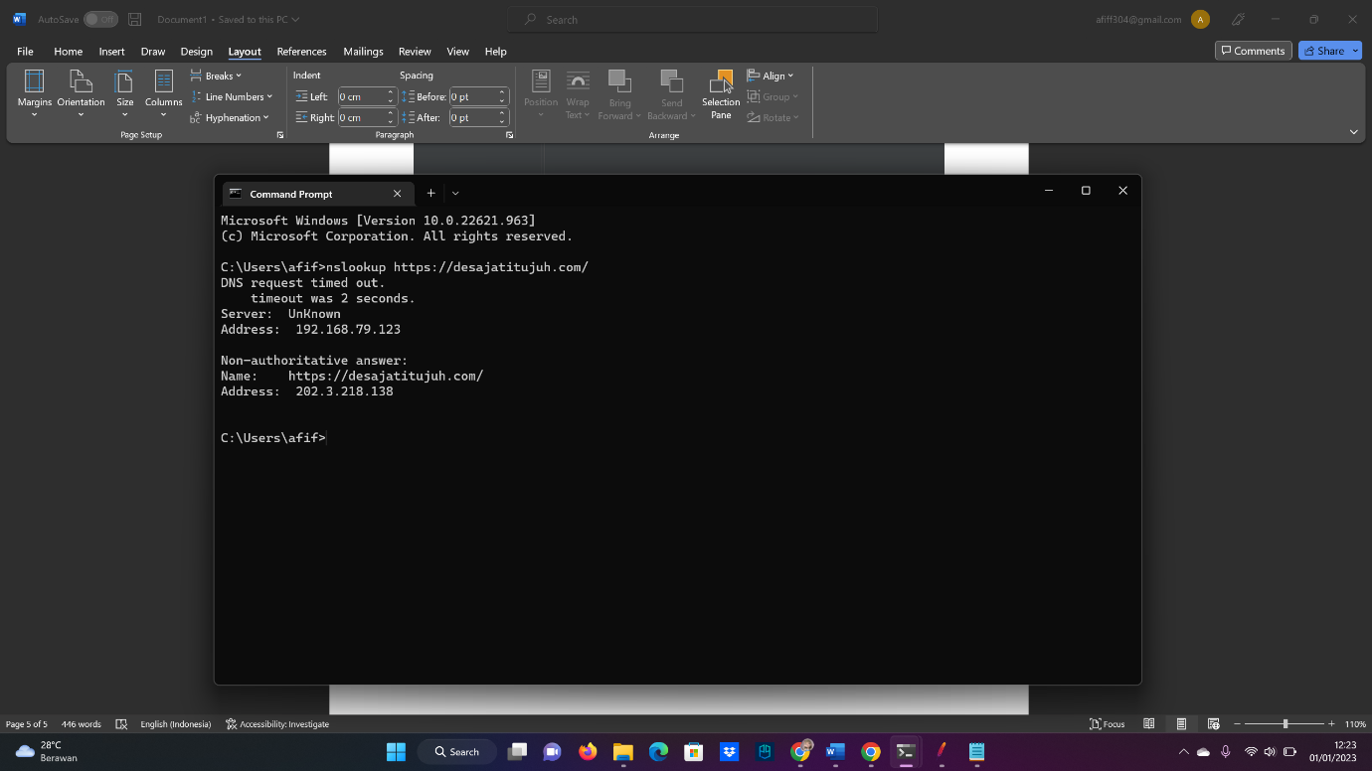

Setelah itu save setelah itu pada HTTPS Request klik add > Listener > View Result in table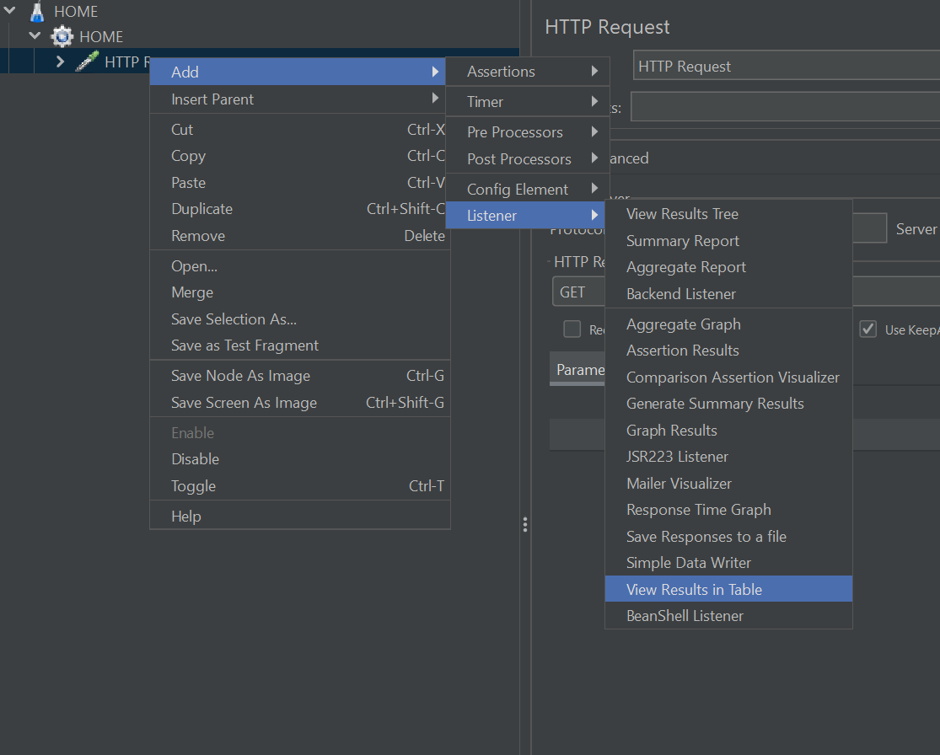

Lalu pada menu Home > klik Home > Start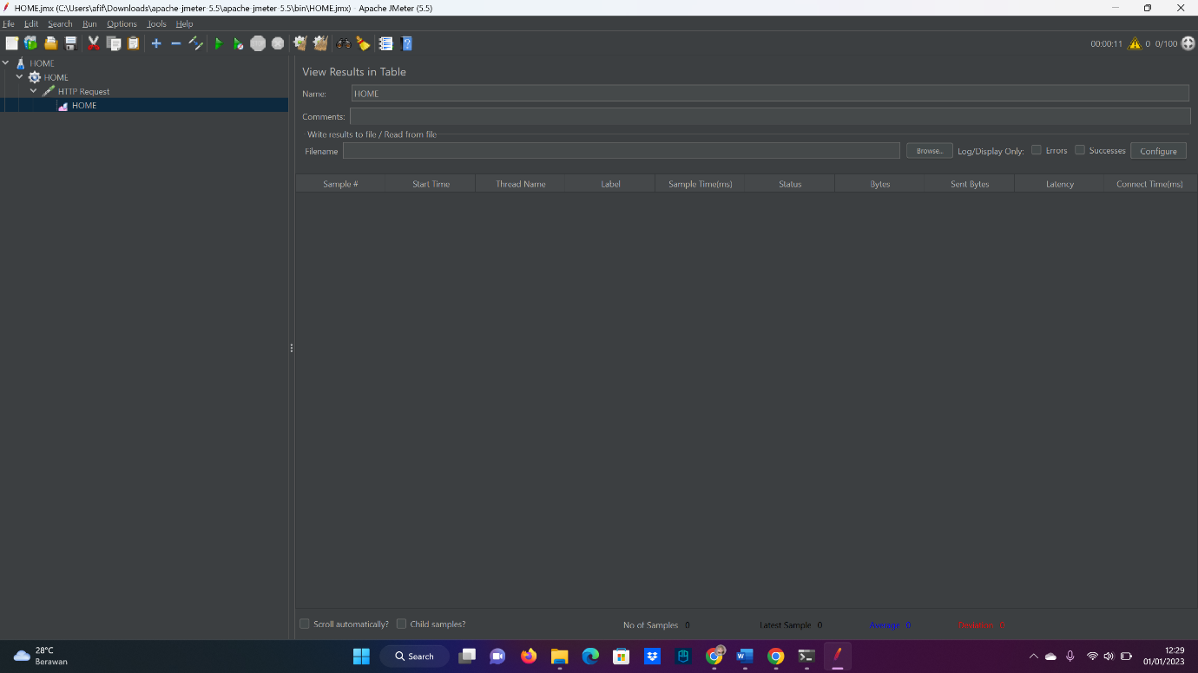

Hasil 10 user yang mengakses secara bersamaan 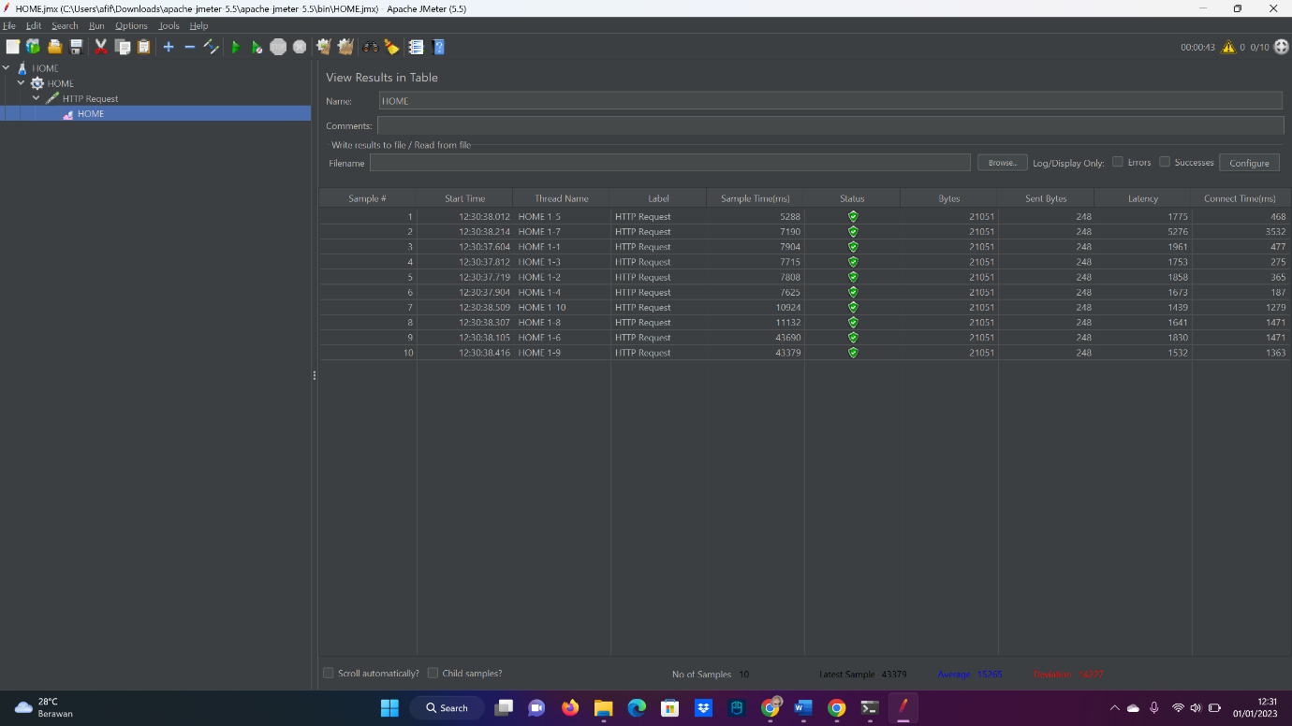

Dsini saya mencoba test Pelayanan Surat Online dengan user yang bisa mengakses 100 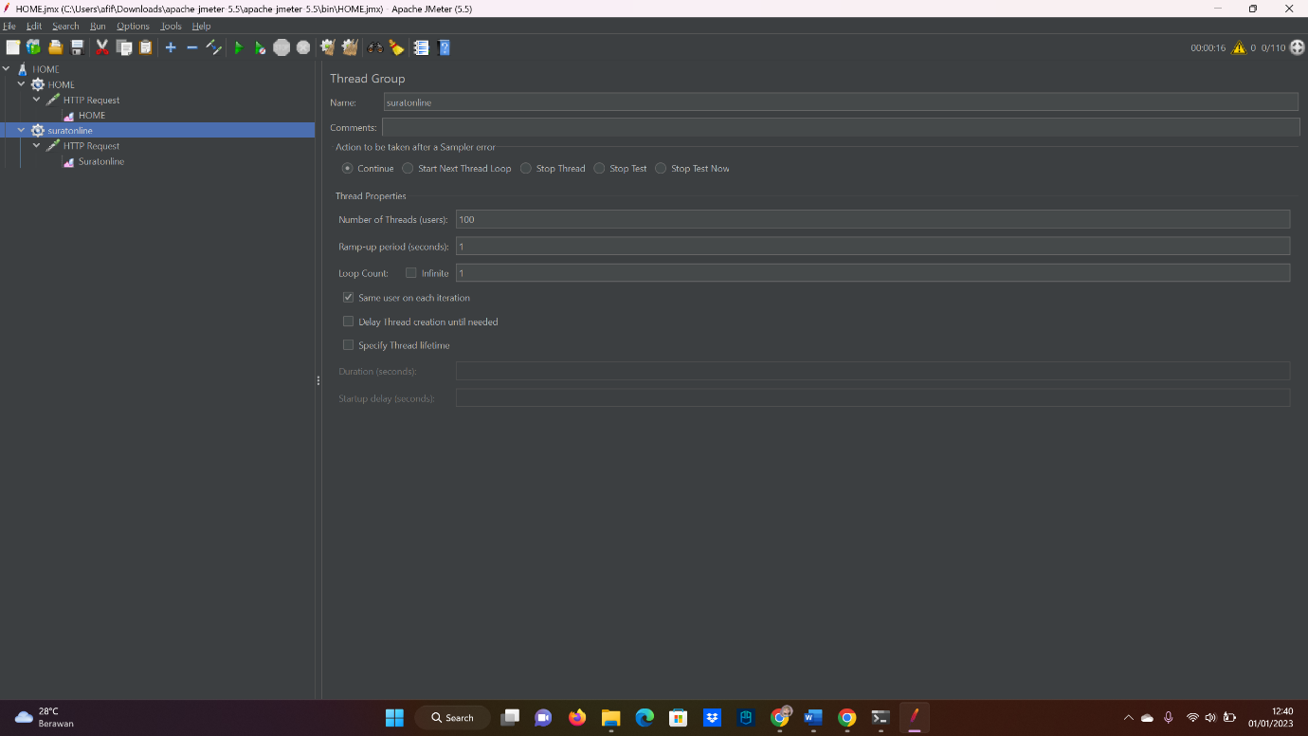

Pada HTTP Request 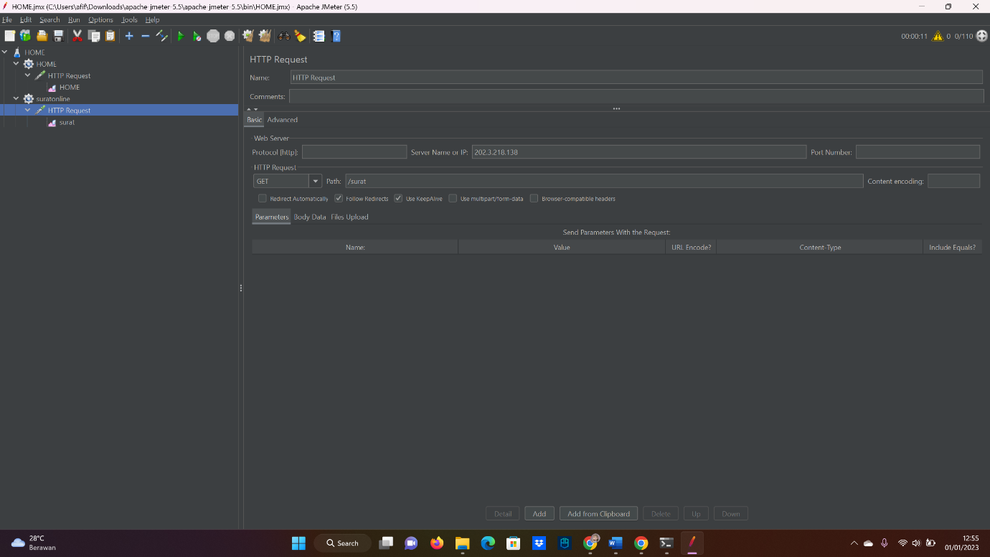

Hasil dari 100 user yang mengakses adalah 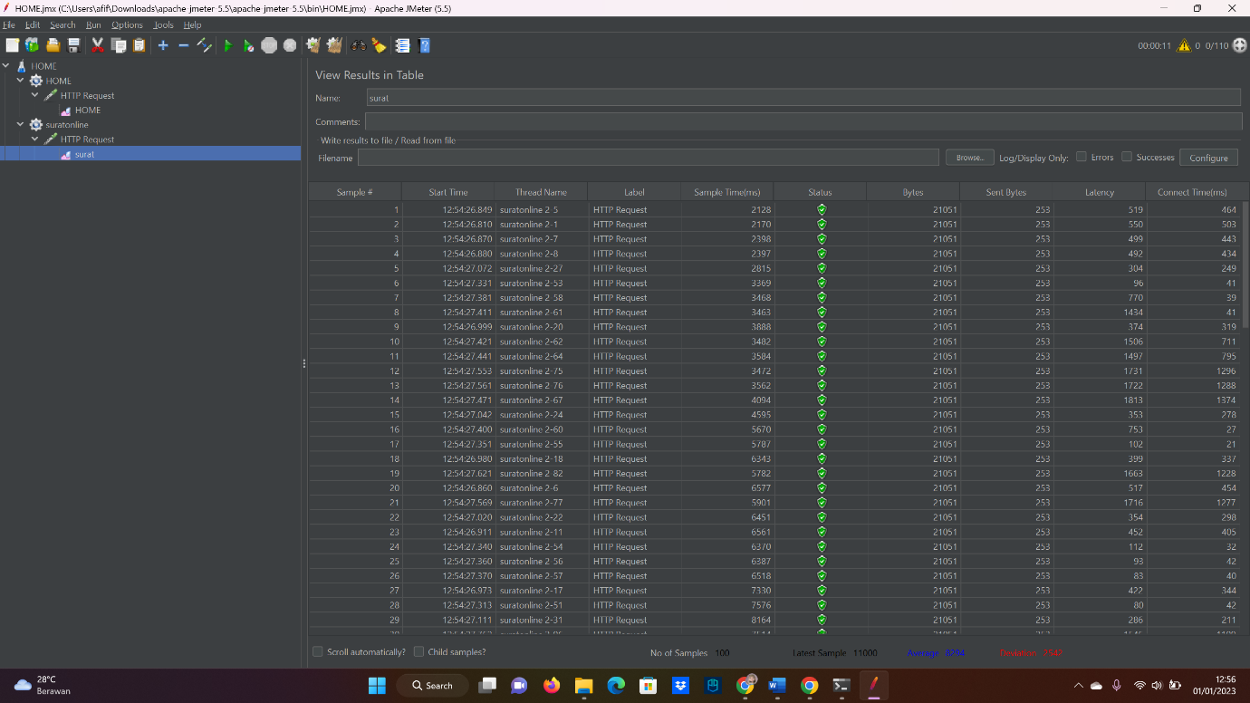

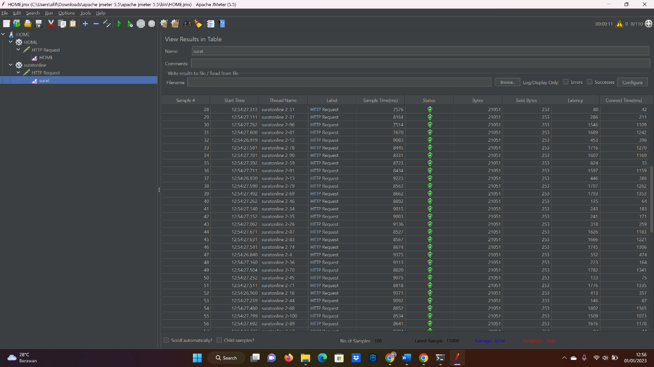

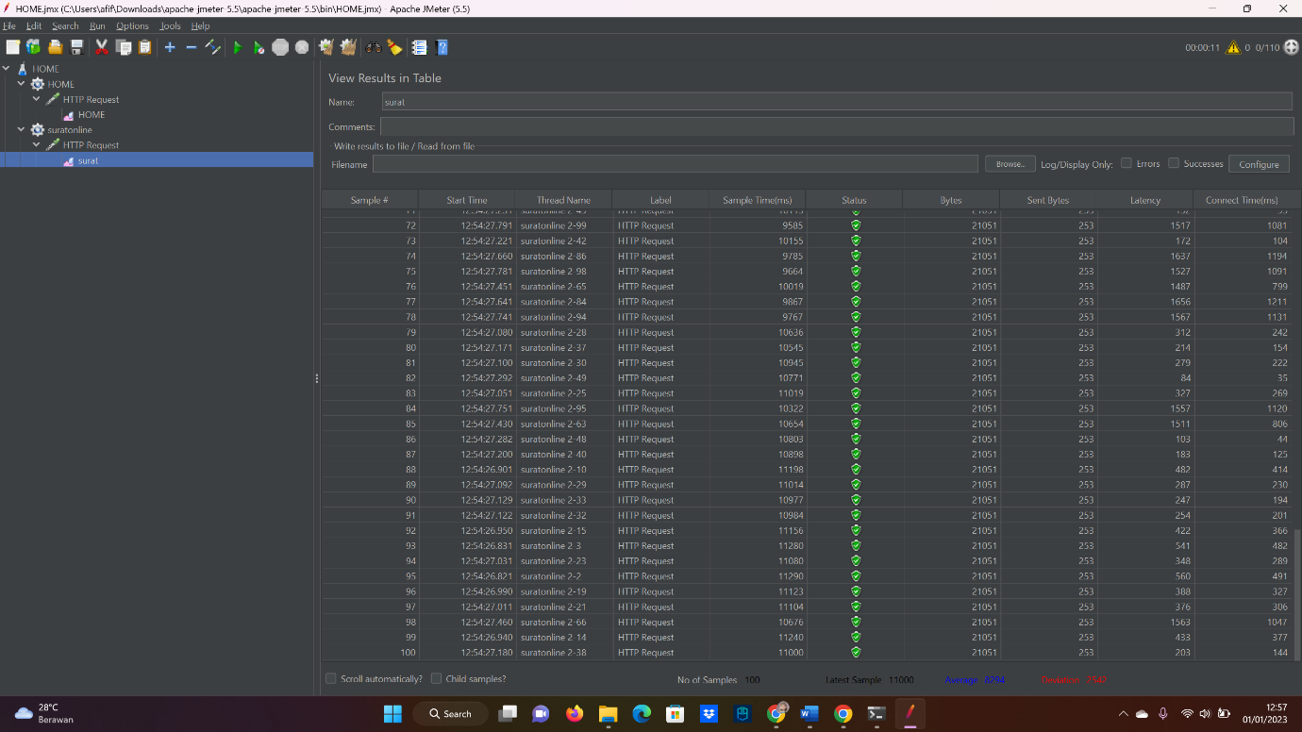

Analisis

Berdasarkan pengujian yang telah saya lakukan, website <https://desajatitujuh.com/> tidak ada yang error walaupun sudah saya test menggunakan 100 user untuk mengaksesnya secara bersamaan. Dari tampilan Home lalu dengan pelayanan surat online.

Status aktif dengan warna hijau

Status error denga warna merah.